Стафеев С.К. Сердцев Г.И.
География короля Альфонсио
Считается, что первые астрономические таблицы были изданы при Альфонсе X, получившие название «Альфонсовых».
Альфонсо (Альфонс) X Кастильский (исп. Alfonso X de Castilla) или Альфонсо X Мудрый (исп. Alfonso X el Sabio) (23 ноября 1221, Толедо — 4 апреля 1284, Севилья) — король Кастилии и Леона с 1252 по 1284 гг. Старший сын Фердинанда III Кастильского и Елизаветы Гогенштауфен, дочери Филиппа Швабского.
В Сети выложены Альфонсовские таблицы в рукописном виде Tabule Alfonsi (h. 1-22v). Tabule magristri Johannis de Lineriis (h. 23-48v), содержащей 48 листов пергамента размером 35х25 см. Считается, что они изданы в период 1400-1483 РХ . Посмотреть на неплохой текстовый исходник можно здесь: https://www.wdl.org/ru/item/7326/view/1/1/ . Сразу отметим что наши исследования стали возможны совсем недавно, когда в Европейском мире стали бесплатно выкладывать карты, а главное различные таблицы высокого и высочайшего разрешения, размером до нескольких гигабайт. В РФ это практически не делается. В этом мы убедились, увидев насколько популярна наша очень старая страница http://www.kartap.narod.ru/ (Карты Великой и Малой Тартарии…) и другие ( http://www.old-rus-maps.ru/, карта Фра Мауро, карта Киприянова и наш картографический домен http://history-maps.ru/). Казалось бы этим должно заниматься т.н. Русское Географическое об-во на которое государство выбрасывает миллиарды… Но не будем о грустном.
Три издания Таблиц условно датируются 1483,1492 и1553гг.
Структура этих трех изданий существенно различается. Во-первых, у таблиц 1483 и 1492 отсутствуют листы с выходными данными , в связи с чем их традиционная датировка очень условна. Во-вторых, рукописное издание 1483 выполнено на пергаменте и имеет всего 45 листов, в отличие от типографского исполнения 1492.
Астрономические таблицы
Астрономическую базу данных мы брали не из вышеприведенных Таблиц, а косвенно, из гравюр ... А. Дюрера, который, якобы гравировал звездное небо по карте неизвестного астронома. Мы (Стафеев С.К., Филатова Л.М. 1999) пытались выяснить время создания Альмагеста Птоломея по сравнения с ”известным” временем короля Альфонсио. К сожалению это нам не удалось, ибо как выяснилось из исследований и обсуждению на форумах ”фактура Таблиц вся та же - каталог Альмагеста. Поскольку и Альфонсинские таблицы содержат его же, только с добавленной константой к долготам”.
Тем не менее, мы приведем здесь ссылку на 2 совмещенных нами звездных глобуса, Птоломея и Таблиц, как видно практически они один в один, едва ли были добавлены новые звезды.
С высоким разрешением карта находится по адресу http://history-maps.ru/pictures/max/0/891.jpg . По углам карты Дюрера “Арат, Птолемей, Манилий и Аль-Суфи держат” свои звездные глобусы, опять же едва ли отличающиеся от Птоломея . Налицо деградация астрономов всей земли от 400г Н.Э. до 1500г.
Новолуния, эры и Пасхалии
По этому поводу автором уже написана серия статей https://gogasy.livejournal.com/4059.html ( Сердцев ГИ Когда были составлены Альфонсинские таблицы?
Москва, 21.12.2013) , https://my.mail.ru/mail/sergog06/video/_myvideo/5.html и пр. поэтому дублировать здесь мы их не будем.
География
Мы взяли один лист, который можно было однозначно распознать, по нему составили БД (Exel) и добавили в ГИС – систему ArcMap 9.2 .
Первая карта, которую мы составили, тупо используя координаты из Таблиц, нам не понравилась.
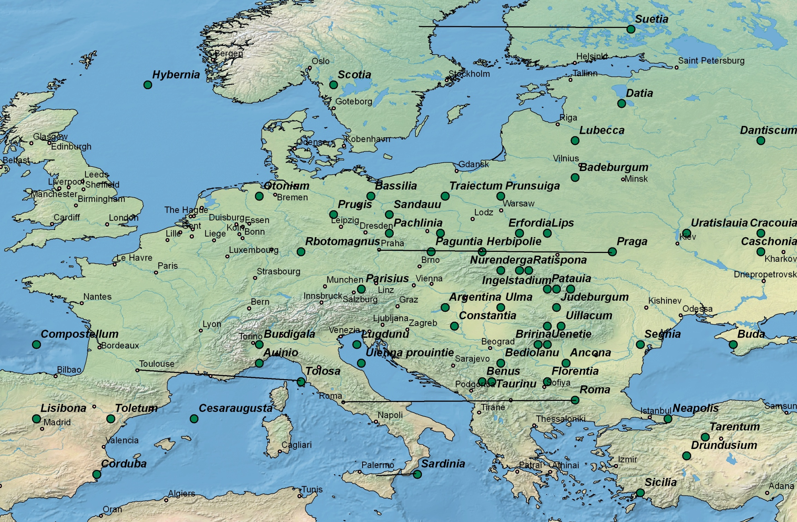
Мы по своей наивности решили (поскольку карта мира приведена в развертке, просто в градусах) сдвинуть весь массив точек из Таблиц, чтобы та же Прага и Рим встали на свои места, то есть ввести поправку на 0 меридиан. Казалось бы, просвещенный 15 век, все координаты городов определены правильно. Как же мы ошибались!
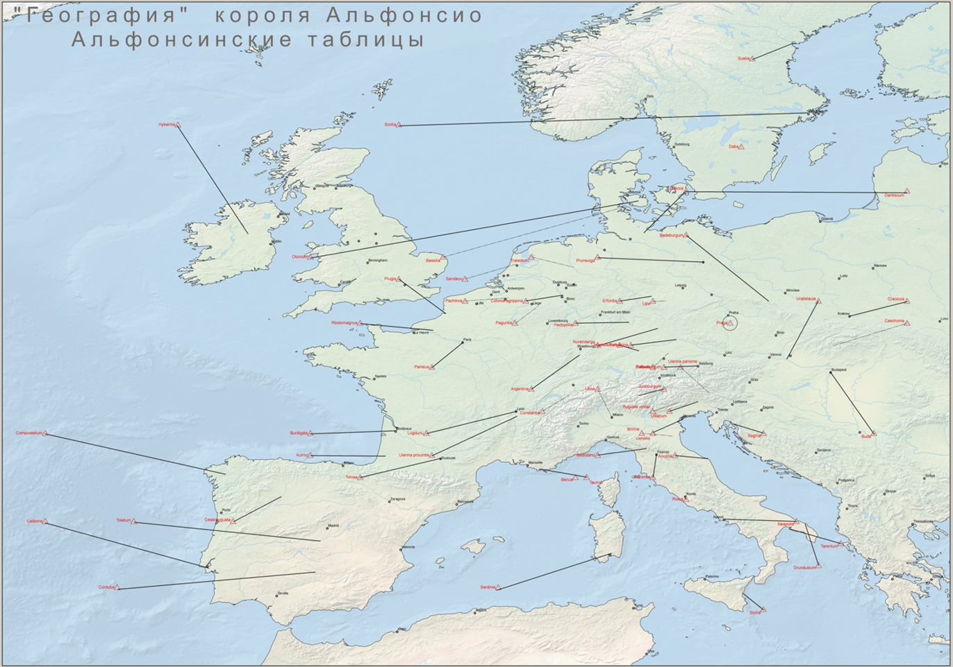Полное изображение карты приведено по ссылке http://pervokarta.ru/temp/temp/gogasa_.jpg Круглые знаки, подписанные черным – современные названия. Розовые треугольники, подписанные красным, - данные из Таблиц, после сдвига массива до меридиана Гринвич. Мы провели изучение соответствия городов из Таблиц и современного положения, черные линии показывают, куда надо сдвинуть каждый город из Таблиц, чтобы он встал ”на место”. Пунктирной черной линией – предполагаемое положение. После чего нам ничего не осталось, как сдвинуть каждую ”древнюю” точку на ее истинное положение.
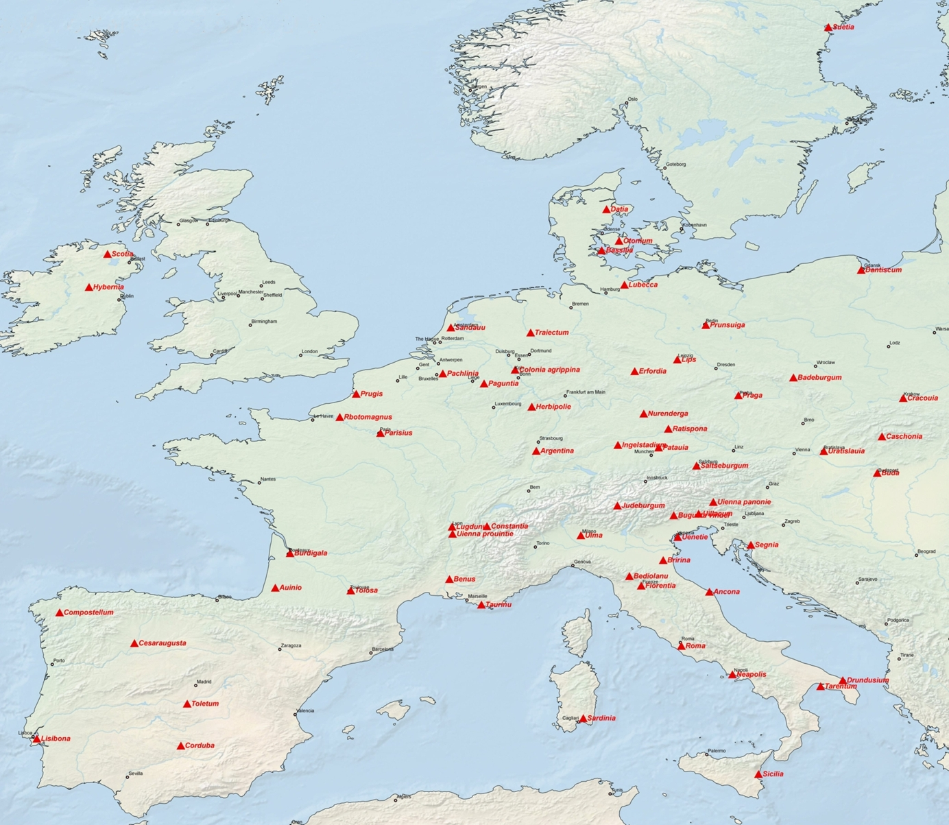Полное изображение карты приведено по ссылке http://pervokarta.ru/temp/temp/gogasend_.jpg . В основе полученной карты мы видим винегрет названий. Существуют и современные города – Прага, Париж. Попутно есть города из Географии Птоломея - Цезароавгуста, Туалетум (Толедо). Видно, даже по имеющему у нас фрагменту из Географии Таблиц, насколько еще были живучи топонимы времени Птоломея и Марина Тирского.
Проблема с определениями широт разных городов
В атласах Меркатора и Ортелиуса, где приведены раскрашенные карты, никто как бы не замечает примитивной базы данных, составленной для конкретных точек, вынесеных на карты. В основном база данных приведена у Ортелия, но, как правило по широте
Покажем на примере 3х точек, взятых из атласа Меркатора, куда они попадут при Выносе их на современную контурную карту
Фрагмент листа из атласа Меркатора, с отдельными координатами городов. Заметим, что современные ученые, изучающие атласы Меркатора и Ортелиуса, отдельных координат как бы не замечают, про это мы говорим из статьи в статью.
На созданную нами карту из Географии Птоломея, в развертке вынесены 3 точки из атласа Меркатора. Опять мы видим, что точки сдвинуты не систематически (тот же Дублин, вместо того чтобы попасть на место палеодублина, Ебланы попал в море, и простым сдвигом с запада на восток эту проблему не решить). Мы снова видим, что точки, как и в случае Географии короля Альфонсио не соответствуют современным градусам, даже учитывая, что нулевой меридиан раньше был другим. Неудивительно поэтому, что средневековые картографы охотно брали координаты из Географии Птоломея, как по широте, так и по долготе в качестве реперных точек. Возможно, поэтому долгое время существовала невязка в 160-180 градусов
Даже в 1727г Российская Академия наук выяснила, что для 2х десятков городов широты вычислены весьма приблизительно. Для измерения были посланы специальные геодезисты и в ноябре 1730г были уточнены широты городов от Архангельска до Вологды. Однако, например разница долгот между Архангельском и Санкт-Петербургом разница по тем временам составила 8 град 38мин , хотя на самом деле она составляет 10 град 15 мин! (Leo Bagrow a history of russian cartography moscow 2005). Что же говорить о точности долгот и широт во времена Меркатора, Ортелиуса и тем более короля Альфонсио.
Практически никто до нас (Стафеев С.К., Гусев Д.А.) не обратил внимание что поскольку земные градусы были чуть ли не в 2 раза больше современных, поэтому и все карты по ним, - будь то 3 век, будь то 16-17вв. составлены неправильно! Только найдя в пыльных архивах исходники атласов, в которых, как правило, были и таблицы, отсканировав их, переведя на английский язык, что тоже весьма непросто, - мы знаем уже серию переводов, которыми в Европе занимаются подразделения целых Институтов(!), только тогда можно будет вновь построить средневековые карты, правильные, с определенными поправками на ОДНУ координату конкретной точки, ибо большинство точек строились по одной координате!
Таким образом, одна страничка из Альфонсинских таблиц наглядно иллюстрирует неправильные средневековые градусы, как по широте, так и по долготе, в отличие от астрономических наблюдений (Альмагест), где точность древних измерений получается на порядок – 2 порядка больше!

Список Литературы
https://gogasy.livejournal.com/4059.html Сердцев Г.И. Когда были составлены Альфонсинские таблицы? Москва, 21.12.2013
http://kartap3.narod.ru/g.htm Стафеев С.К., Филатова Л.М., Гусев Д. Старая, старая география. Первокарта. Методика составления и анализ.
http://kartap3.narod.ru/statija_10_konf.htm Стафеев С.К., Гусев Д.A. Древний “Китай” находился в Западной Африке

